体育学院师资队伍信息采集

基本信息
姓名 | 张兆言 | 出生年月 | 1992.11 | 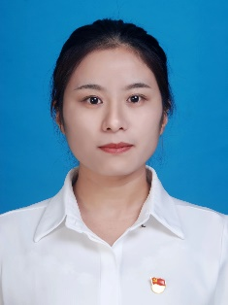
政治面貌 | 中共党员 | 学历/学位 | 研究生/硕士
职称、职务 | 讲师 | 毕业学校 | 山东中医药大学
邮箱 | 1277158191@qq.com
教育背景
2012.09--2017.06 山东中医药大学针灸推拿学 本科生
2018.09--2021.06 山东中医药大学针灸推拿学 硕士研究生

研究方向
运动康复

教科研成果
（一）论文
1.张兆言,李东怡,卢岩.针刺对胶质细胞作用的研究进展[J].中国中医急症,2019,28(08):1502-1504.
2.张兆言,徐灿灿,官宏,等.温针灸治疗颈源性头痛的系统评价[J].时珍国医国药,2020,31(07):1789-1792.
3.张兆言,王恩忠,官宏,等.针灸治疗颈源性头痛的研究进展[J].中国中医急症,2021,30(07):1311-1313.4.
4.张兆言.百会灸结合脐灸治疗盆腔脏器脱垂验案2则[J].湖南中医杂志,2024,40(08):85-86.
5.张兆言.太极拳在全民健身中的作用与推广前景[J].文体用品与科技,2024,(02):7-9.

（二）课题项目

无

（三）专利

1.国家实用新型专利“医用温控TDP神灯 ”（专利号：ZL201920911248.1）。

（四）出版专著

无

（五）课程、教材建设

无

（六）获奖情况

无

服务社会
1.指导学生参加第六届全国高校运动康复专业学生技能大赛 获团体三等奖 个人二等奖

